Трофимова Лидия Ивановна
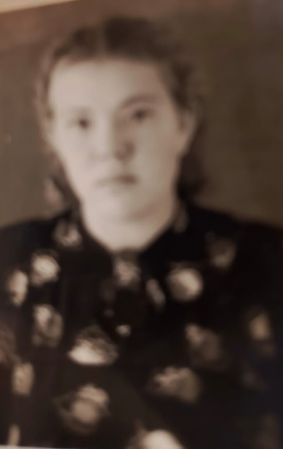
Родилась в 1935м г.р. в деревне Старое Анино Петушенского района Владимирской области.
В 1950 г окончила семилетнюю Аннинскую школу.
С1951 г по 1955 г обучалась в Покровском педучилище на отделении физвоспитания.
1955 г Приказом по Свердловскому областному отделу народного образования назначить учителем физвоспитания в Лобвинскую семилетку № 12.

